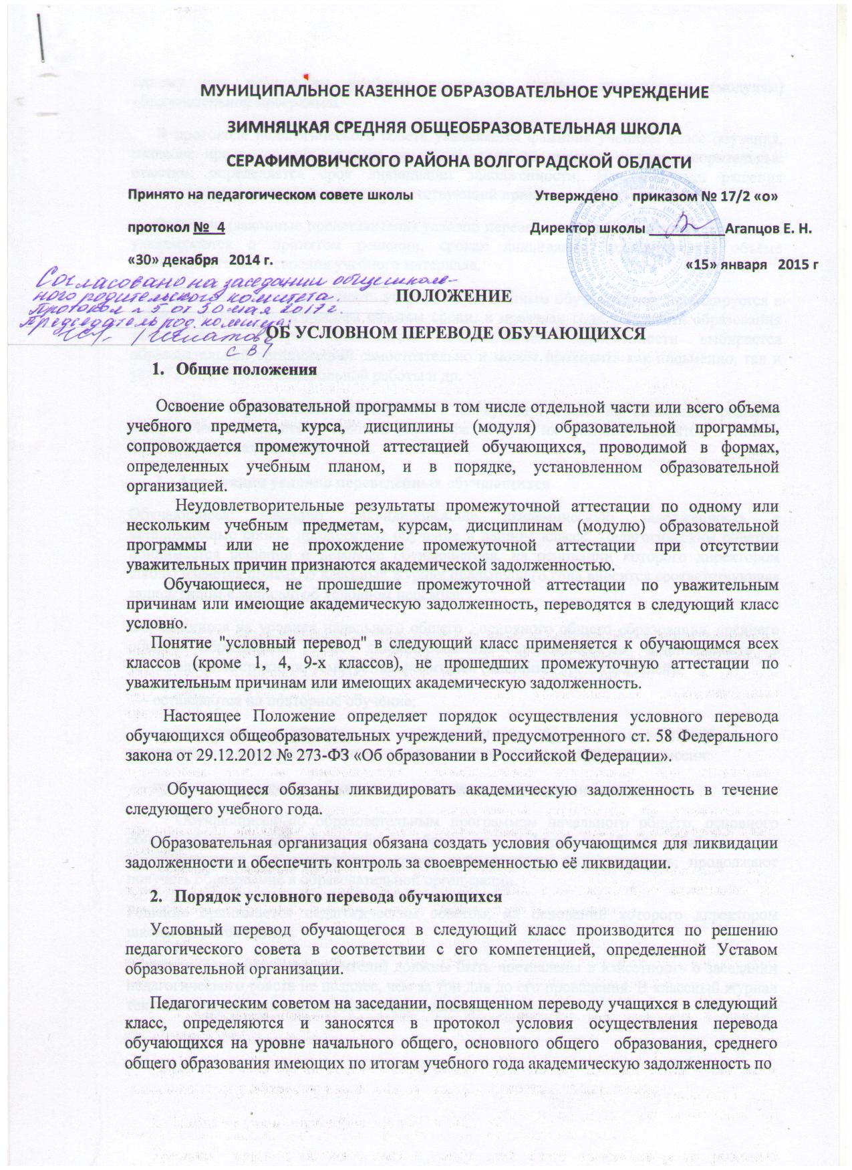
одному или нескольким учебным предметам, курсам, дисциплинам (модулям) образовательной программы.
В протоколе педагогического совета указывается фамилия ученика, класс обучения, название предметов, по которым по итогам года он имеются неудовлетворительные отметки; определяется срок ликвидации задолженности. На основании решения педагогического совета издаётся соответствующий приказ.
Родители (законные представители) условно переведенного обучающегося письменно уведомляются о принятом решении, сроках ликвидации задолженности, объёме необходимого для освоения учебного материала.
Академическая задолженность условно переведенным обучающимся ликвидируется в установленные педагогическим советом сроки, в пределах года с момента образования задолженности. Форма ликвидации академической задолженности выбирается образовательной организацией самостоятельно и может проходить как письменно, так и устно в виде зачёта, контрольной работы и др.
Условно переведенные зачисляются в следующий класс на основании решения педагогического совета и приказа директора школы, их фамилии вносятся в списки классного журнала текущего года.
- Аттестация условно переведённых обучающихся
Обучающиеся, успешно ликвидировавшие академическую задолженность в установленные сроки, продолжают обучение в данном классе. Педагогическим советом принимается решение о переводе обучающегося, на основании которого директором школы издаётся приказ. В классный журнал предыдущего года вносится соответствующая запись рядом с записью об условном переводе.
Обучающиеся на уровнях начального общего , основного общего образования, среднего общего образования не ликвидировавшие академическую задолженность в установленные сроки, по усмотрению родителей (законных представителей):
— оставляются на повторное обучение;
— переводятся на обучение по адаптированным образовательным программам в соответствии с рекомендациями психолого – медико – педагогической комиссии;
— продолжают получать образование по индивидуальному учебному плану;
Обучающиеся по образовательным программам начального общего, основного общего образования, среднего общего образования в форме семейного образования, не ликвидирующие в установленные сроки академическую задолженность, продолжают получать образование в образовательной организации.
Решение принимается педагогическим советом, на основании которого директором школы издаётся приказ.
Родители (законные представители) должны быть поставлены в известность о заседании педагогического совета не позднее, чем за три дня до его проведения. В классный журнал текущего года вносится соответствующая запись.

